|  |
| --- |
| Application web pour la gestion des repas en lien avec les commissions et le budget |

Table des matières

1 Analyse préliminaire 3

1.1 Introduction 3

1.2 Organisation 3

1.3 Objectifs 3

1.4 Méthodologie 4

1.5 Planification initiale 5

2 Analyse / Conception 10

2.1 Concept 10

2.1.1 Use cases 10

2.1.2 Scénarii 11

2.1.3 MCD 18

2.1.4 MLD 19

2.1.5 Maquette 20

2.2 Stratégie de test 25

2.3 Risques techniques 25

2.5 Dossier de conception 25

3 Réalisation 26

3.1 Dossier de réalisation 26

5 Annexes 28

5.2 Sources – Bibliographie 28

5.3 Journal de travail 29

5.7 Glossaire 32

*NOTE L’INTENTION DES UTILISATEURS DE CE CANEVAS:  
Toutes les parties en italiques sont là pour aider à comprendre ce qu’il faut mettre dans cette partie du document. Elles n’ont donc aucune raison d’être dans le document final.*

*De plus, en fonction du type de projet, il est tout à fait possible que certains chapitres ou paragraphes n’aient aucun sens. Dans ce cas il est recommandé de les retirer du document pour éviter de l’alourdir inutilement.*

# Analyse préliminaire

## Introduction

Dans le cadre de ma formation au CPNV je réalise ce TPI pour obtenir le CFC d’informaticien.

Ce projet permet de mieux gérer son budget grâce à un site web qui génère la liste de commissions la moins cher en fonction des repas prévu. Il permet entre autres de choisir si on veut les articles les moins cher peu importe l’enseigne ou si on veut la liste la moins cher dans un seul magasin.

Ce site pourra m’être utile dans la vie de tous les jours. C’est pour ça que je réalise ce genre de projet.

J’ai choisi de faire du développement web car c’est le domaine dans lequel je suis le plus à l’aise et qui me motive le plus.

Par ailleurs, le fait de faire un site web plutôt qu’une application, permet d’y accéder depuis plusieurs plateformes différentes (Ordinateur, Tablette, Smartphone).

Si je souhaite faire du développement web dans mon futur professionnel, faire un projet dans ce domaine me permet de revoir les bonnes pratiques (MCD, MLD, MVC)

Pour la réalisation de ce TPI, je m’aide d’autres projets déjà réalisés :

* PréTPI pour la partie backend ainsi que la partie analyse et documentation.
* Portfolio pour la partie frontend.

*Ce chapitre décrit brièvement le projet, le cadre dans lequel il est réalisé, les raisons de ce choix et ce qu'il peut apporter à l'élève ou à l'école. Il n'est pas nécessaire de rentrer dans les détails (ceux-ci seront abordés plus loin) mais cela doit être aussi clair et complet que possible (idées de solutions). Ce chapitre contient également l'inventaire et la description des travaux qui auraient déjà été effectués pour ce projet.*

*Ces éléments peuvent être repris des spécifications de départ.*

## Organisation

|  |  |  |  |  |
| --- | --- | --- | --- | --- |
|  | **Prénom** | **Nom** | **Mail** | **Téléphone** |
| Candidat | Timothée | RAPIN | [timothee.rapin@cpnv.ch](mailto:timothee.rapin@cpnv.ch) | 078 715 51 01 |
| Chef de projet | Raphaël | FAVRE | [raphael.favre@cpnv.ch](mailto:raphael.favre@cpnv.ch) | 076 427 93 59 |
| Expert 1 | Bernard | OBERSON | [oberson.bernard@gmail.com](mailto:oberson.bernard@gmail.com) | 078 708 02 96 |
| Expert 2 | Antoine Honore | MVENG EVINA GALEAZI | [antoine.mveng@eduvaud.ch](mailto:antoine.mveng@eduvaud.ch) | 079 845 47 27 |

## Objectifs

* Créer un projet avec une documentation complète (MCD, MLD, Maquettes, ...)
* Lier une base de données à un site web en utilisant du PHP et du SQL
* Publier un site internet
* Utiliser Figma pour la création de maquettes
* Gere un système de filtres

## Méthodologie

La méthodologie utilisée est un mix entre Waterfall (car les tâche sont bien définies à l’avance) et Agile (car il y a une review chaque semaine avec le chef de projet).

*Ce chapitre énumère les objectifs du projet. L'atteinte ou non de ceux-ci devra pouvoir être contrôlée à la fin du projet. Les objectifs pourront éventuellement être revus après l'analyse.*

*Ces éléments peuvent être repris des spécifications de départ.*

## Planification initiale

Figure 1: Planification initiale 1ère semaine



Figure 2: Planification initiale 2ème semaine

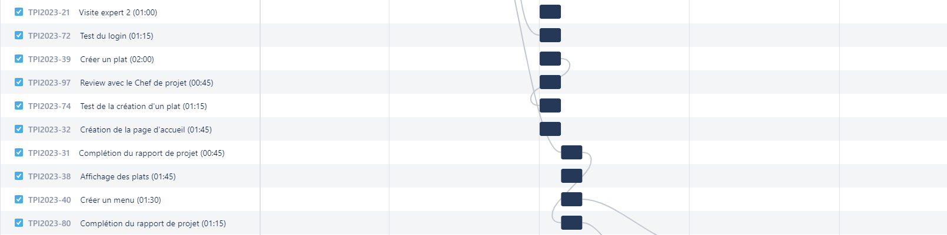

Figure 3: Planification initiale 3ème semaine

Figure 4: Planification initiale 4ème semaine

Figure 5: Planification initiale 5ème semaine

*Ce chapitre montre la planification du projet. Celui-ci peut être découpé en tâches qui seront planifiées. Il s'agit de la première planification du projet, celle-ci devra être revue après l'analyse. Cette planification sera présentée sous la forme d'un diagramme.*

*Ces éléments peuvent être repris des spécifications de départ.*

# Analyse / Conception

## Concept

*Le concept complet avec toutes ses annexes:*

*Par exemple :*

* *Multimédia: carte de site, maquettes papier, story board préliminaire, …*
* *Bases de données: interfaces graphiques, modèle conceptuel.*
* *Programmation: interfaces graphiques, maquettes, analyse fonctionnelle…*
* *…*

### Use cases

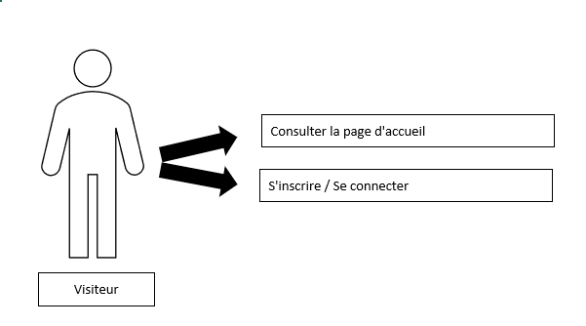

Figure 6: 01_Use-case_Visiteur

Figure 7: 02_Use-case_Utilisateur

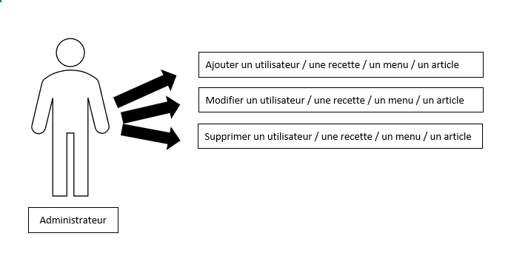

Figure 8: 03_Use-case_Administrateur

### Scénarii

Figure 9: 01_Scenario_Visiteur_Accueil

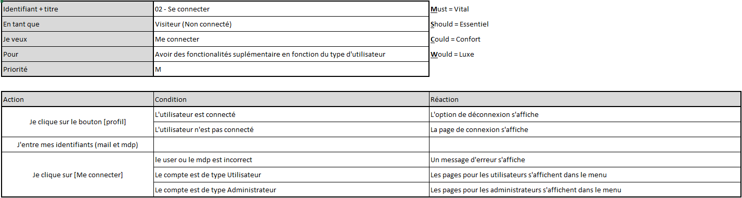

Figure 10: 02_Scenario_Visiteur_Connexion

Figure 11: 03_Scenario_Visiteur_Inscription

Figure 12: 04_Scenario_Utilisateur_Recettes

Figure 13: 05_Scenario_Utilisateur_Menus

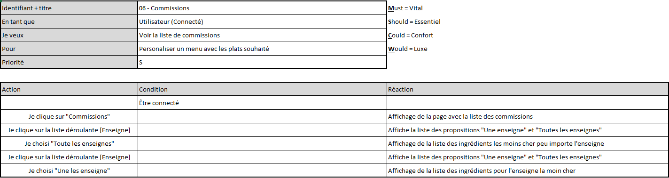

Figure 14: 06_Scenario_Utilisateur_Commissions

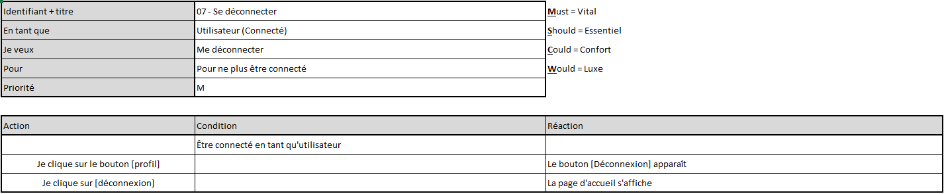

Figure 15: 07_Scenario_Utilisateur_Deconnexion

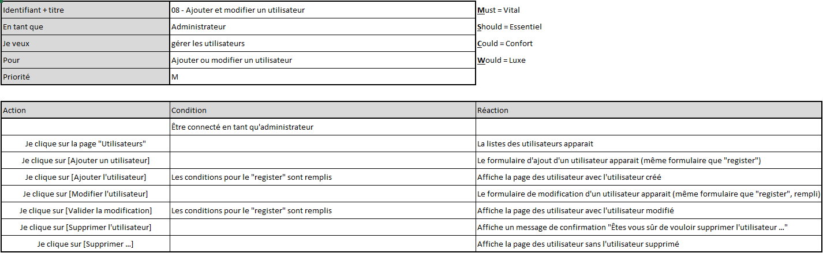

Figure 16: 08_Scenario_Administrateur_Utilisateurs

Figure 17: 09_Scenario_Administrateur_Recettes

Figure 18: 10_Scenario_Administrateur_Articles

### MCD

Figure 19: MCD

### MLD

Figure 20: MLD

### Maquette

Les maquettes sont disponibles sur ce lien : [Figma](https://www.figma.com/file/sW5beYtTgP9U7VFDcJvBzj/WebAppGestionRepas?node-id=1%3A520&t=BhHTkV4vvWYY9csi-1)

Figure 21: Maquette - Home

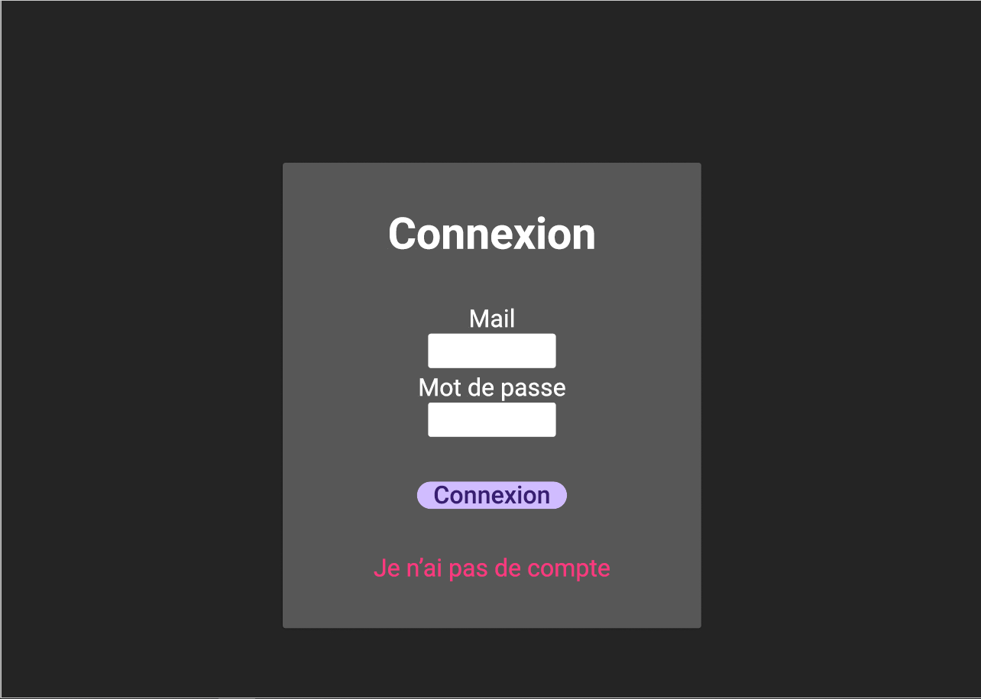

Figure 22: Maquette - Login

Figure 23: Maquette Register

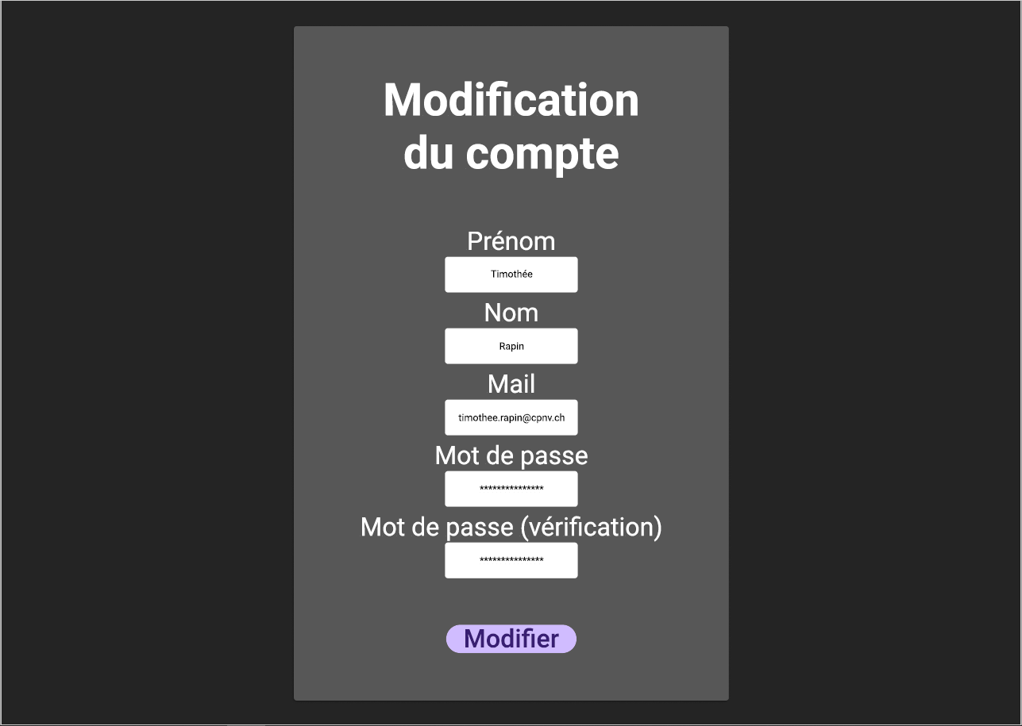

Figure 24: Maquette - Edit account

Figure 25: Maquette - Menus - (for users)

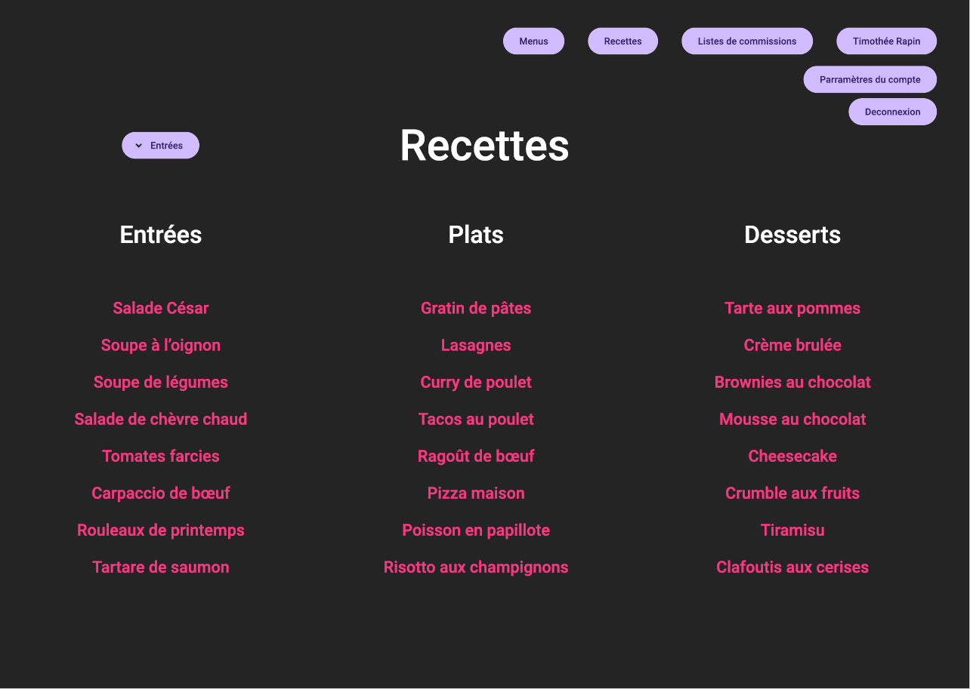

Figure 26: Maquette - Recettes (for users)

Figure 27: Maquette - Commissions - (for users)

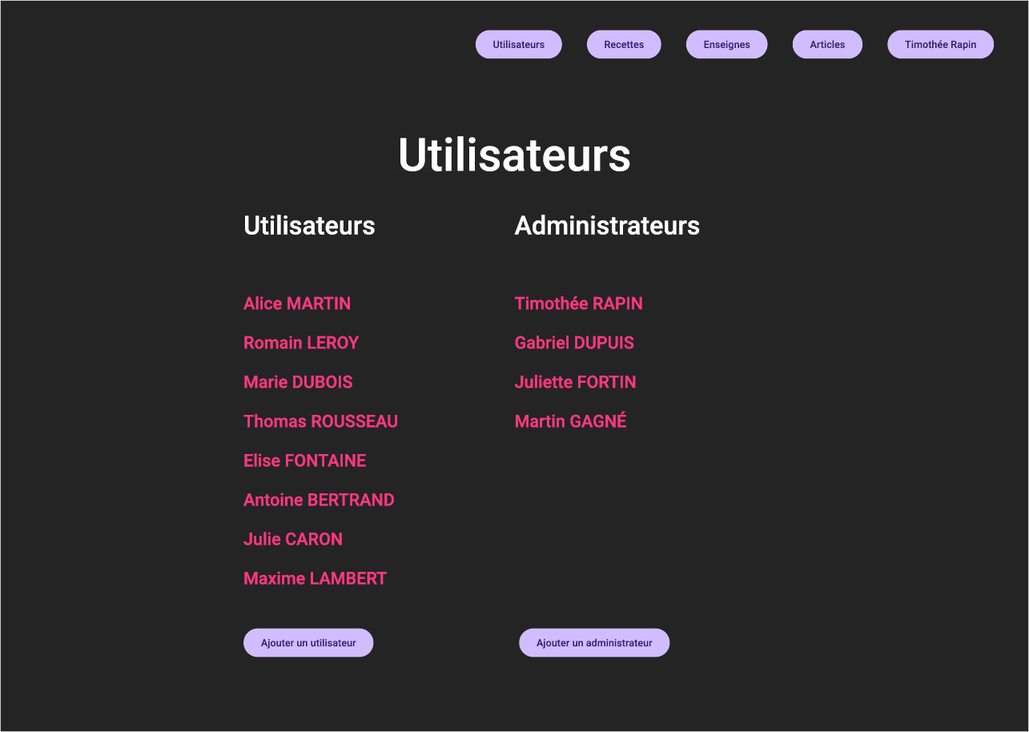

Figure 28: Maquette - Accounts list - (for administrators)

Figure 29: Maquette - Recettes - Edit - (for asministrators)

Figure 30: Maquette - Desktop - Enseignes - (for administrators)

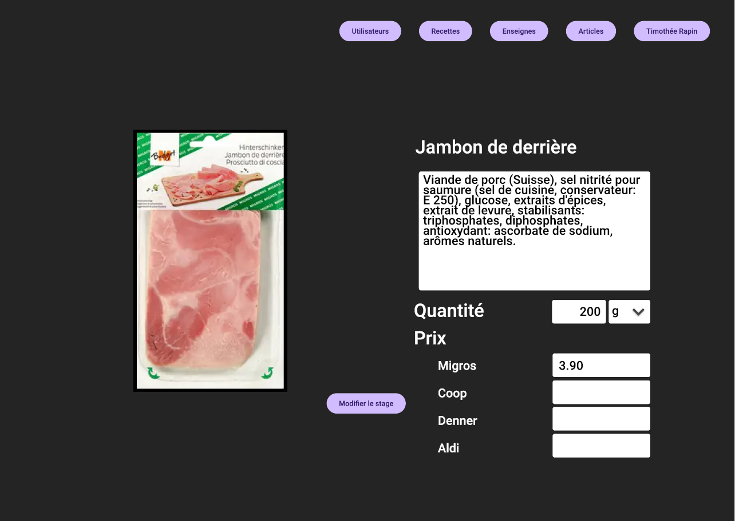

Figure 31: Maquette - Produit - Edit - (for administrators)

## Stratégie de test

|  |  |  |  |  |
| --- | --- | --- | --- | --- |
| Type | Sujet | Description | Résultat attendu | Sinon |
| Manuel | Connexion à la DB |  |  |  |
|  | Login | L’email et le mot de passe sont correct | Crée la session, affiche les pages disponibles pour ce type d’utilisateur et retourne sur la page d’accueil | Affiche le message d’erreur « l'adresse email et/ou le mot de passe ne correspondent pas ! » |
|  | Register | L’email n’existe pas encore | Passe au test suivant | Affiche le message d’erreur « L'adresse email existe déjà ! » |
|  | Register |  |  |  |

Les tests sont effectués en local sur le pc du cpnv.

J’ai testé les formulaires en entrant manuellement des données pour voir si un messege d’erreur est bien affiché.

*Décrire la stratégie globale de test:*

* *types de des tests et ordre dans lequel ils seront effectués.*
* *les moyens à mettre en œuvre.*
* *couverture des tests (tests exhaustifs ou non, si non, pourquoi ?).*
* *données de test à prévoir (données réelles ?).*
* *les testeurs extérieurs éventuels.*

## Risques techniques

Je manque de compétences dans les domaines suivants :

* L’UX et le design pour la réalisation des maquettes
* La partie tests car j’ai toujours testé manuellement mes formulaires

Pour réduire les risques, j’ai repris des idées que j’ai utilisé dans d’autre maquettes (portfolio et sites perso)

* *risques techniques (complexité, manque de compétences, …).*

*Décrire aussi quelles solutions ont été appliquées pour réduire les risques (priorités, formation, actions, …).*

## Planification

*Révision de la planification initiale du projet :*

* *planning indiquant les dates de début et de fin du projet ainsi que le découpage connu des diverses phases.*
* *partage des tâches en cas de travail à plusieurs.*

*Il s’agit en principe de la planification* ***définitive du projet****. Elle peut être ensuite affinée (découpage des tâches). Si les délais doivent être ensuite modifiés, le responsable de projet doit être avisé, et les raisons doivent être expliquées dans l’historique.*

## Dossier de conception

J’ai utilisé les logiciels suivants :

* Jira Work Management Pour la création de la planification initiale ainsi que le suivi des tâches
* Word Pour la rédaction du rapport de projet
* Excel Pour le journal de travail
* Draw.io Pour la création du MCD
* MySQL Workbench Pour la création du MLD ains que la création et la gestion de la base de données
* Figma Pour la création des maquettes
* GitHub et GitHub desktop Pour le versionning et la sauvegarde du projet
* PhpStorm Pour la création des fichiers (php et css)
* GPT 3.5 Pour la génération de certains commentaires dans le code, les prénoms et noms pour les maquettes et les idées de menus

*Fournir tous les document de conception:*

* *le choix du matériel HW*
* *le choix des systèmes d'exploitation pour la réalisation et l'utilisation*
* *le choix des outils logiciels pour la réalisation et l'utilisation*
* *site web: réaliser les maquettes avec un logiciel, décrire toutes les animations sur papier, définir les mots-clés, choisir une formule d'hébergement, définir la méthode de mise à jour, …*
* *bases de données: décrire le modèle relationnel, le contenu détaillé des tables (caractéristiques de chaque champs) et les requêtes.*
* *programmation et scripts: organigramme, architecture du programme, découpage modulaire, entrées-sorties des modules, pseudo-code / structogramme…*

***Le dossier de conception devrait permettre de sous-traiter la réalisation du projet !***

# Réalisation

## Dossier de réalisation

Arborescence :

WebAppGestionRepas

Code

Documentation

01 Cahier des charges

CDC-RFA-Timothee_Rapin-WebAppGestionRepas.docx

CDC-RFA-Timothee_Rapin-WebAppGestionRepas.pdf

02 Rapport de projet

TPI - Application web pour la gestion des repas en lien avec les commissions et le budget.docx

TPI - Application web pour la gestion des repas en lien avec les commissions et le budget.pdf

03 Planification

Planification initiale 01.png

Planification initiale 02.png

Planification initiale 03.png

Planification initiale 04.png

Planification initiale 05.png

Planification initiale.docx

Planification initiale.pdf

04 Journal de travail

Journal de travail 01.png

Journal de travail 02.png

Journal de travail.pdf

Journal de travail.xlsm

05 UseCases-Scenarii

01 Use-cases

01_Use-case_Visiteur.png

02_Use-case_Utilisateur.png

03_Use-case_Administrateur.png

02 Scenarii

01_Scenario_Visiteur_Accueil.png

02_Scenario_Visiteur_Connexion.png

03_Scenario_Visiteur_Inscription.png

04_Scenario_Utilisateur_Recettes.png

05_Scenario_Utilisateur_Menus.png

06_Scenario_Utilisateur_Commissions.png

07_Scenario_Utilisateur_Deconnexion.png

08_Scenario_Administrateur_Utilisateurs.png

09_Scenario_Administrateur_Recettes.png

10_Scenario_Administrateur_Articles.png

useCases-Scenarii.xlsx

06 Maquettes

01 - Home.png

02 - Login.png

03 - Register.png

04 - Edit account.png

05 - Menus - (for users).png

06 - Recettes (for users).png

07 - Commissions - (for users).png

08 - Accounts list - (for administrators).png

09 - Recettes - Edit - (for asministrators).png

10 - Desktop - Enseignes - (for administrators).png

11 - Produit - Edit - (for administrators).png

WebAppGestionRepas.pdf

07 BDD

01 MCD

MCD.drawio

MCD.png

02 MLD

MLD.mwb

MLD.png

03 Scripts

createDB.sql

.gitignore

README.md

*Décrire la réalisation "physique" de votre projet*

* *les répertoires où le logiciel est installé*
* *la liste de tous les fichiers et une rapide description de leur contenu (des noms qui parlent !)*
* *les versions des systèmes d'exploitation et des outils logiciels*
* *la description exacte du matériel*
* *le numéro de version de votre produit !*
* *programmation et scripts: librairies externes, dictionnaire des données, reconstruction du logiciel - cible à partir des sources.*

*NOTE : Evitez d’inclure les listings des sources, à moins que vous ne désiriez en expliquer une partie vous paraissant importante. Dans ce cas n’incluez que cette partie…*

## Description des tests effectués

*Pour chaque partie testée de votre projet, il faut décrire:*

* *les conditions exactes de chaque test*
* *les preuves de test (papier ou fichier)*
* *tests sans preuve: fournir au moins une description*

## Erreurs restantes

*S'il reste encore des erreurs:*

* *Description détaillée*
* *Conséquences sur l'utilisation du produit*
* *Actions envisagées ou possibles*

## Liste des documents fournis

*Lister les documents fournis au client avec votre produit, en indiquant les numéros de versions*

* *le rapport de projet*
* *le manuel d'Installation (en annexe)*
* *le manuel d'Utilisation avec des exemples graphiques (en annexe)*
* *autres…*

# Conclusions

Quelques évolutions possibles :

* Partager un menu ou une liste de commissions avec un autre utilisateur
* Récupérer automatiquement les articles disponibles en magasin
* Créer plusieurs listes de commissions
* Pouvoir cocher ou décocher les articles sur la liste de commission
* Ajouter manuellement un article à la liste de commission
* Modifier la quantité d’un article sur la liste de commissions
* Géré les rabais actuel en magasins

*Développez en tous cas les points suivants:*

* *Objectifs atteints / non-atteints*
* *Points positifs / négatifs*
* *Difficultés particulières*
* *Suites possibles pour le projet (évolutions & améliorations)*

# Annexes

## Résumé du rapport du TPI / version succincte de la documentation

## Sources – Bibliographie

[Reverso](https://www.reverso.net/traduction-texte) Pour les traductions (MLD)

[loremipsum.io](https://loremipsum.io/generator) Pour la génération des textes (maquettes)

[Achat M-Budget · Jambon de derrière • Migros](https://www.migros.ch/fr/product/231502083302)

[w3schools](https://www.w3schools.com/php/filter_validate_email.asp) Pour certains point spécifiques (comme le format mail et les CROSS JOIN)

*Liste des livres utilisés (Titre, auteur, date), des sites Internet (URL) consultés, des articles (Revue, date, titre, auteur)… Et de toutes les aides externes (noms)*

## Journal de travail

Figure 32: Journal de travail 01

Figure 33: Journal de travail 02



Figure 34: Journal de travail 03

## Manuel d'Installation

## Manuel d'Utilisation

## Archives du projet

## Glossaire

|  |  |  |
| --- | --- | --- |
|  |  | **Description** |
| PHP |  |  |
| SQL | Structured Query Language | Language de programmation permettant de gérer une base de donnée |
| MCD |  |  |
| MLD |  |  |